# **C****asos de uso del negocio**

*Package in package '0. Negocio'*

Casos de uso del negocio

Version 1.0 Phase 1.0 Propuesto

Administrador created on 30/04/2012. Last modified 21/03/2016

## **Casos de uso del negocio diagram**

*Use Case diagram in package 'Casos de uso del negocio'*

Casos de uso del negocio

Version 1.0

crossover created on 06/05/2021. Last modified 03/08/2021

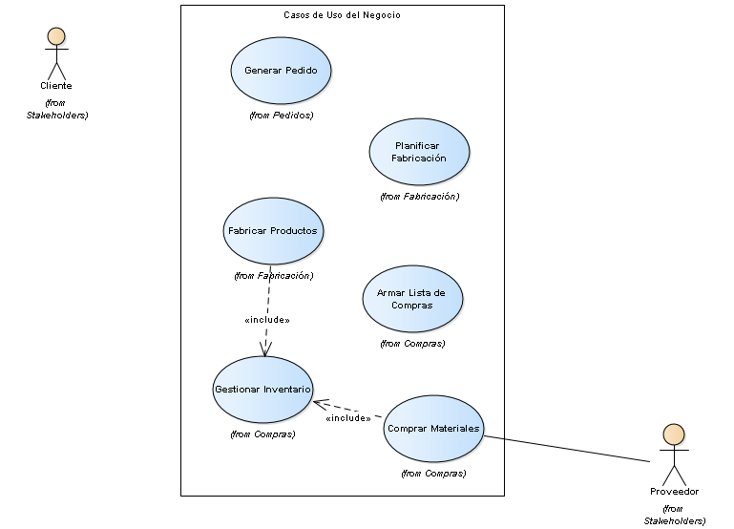

Casos de uso del negocio

## **G****eneralidades**

*Package in package 'Casos de uso del negocio'*

Generalidades

Version 1.0 Phase 1.0 Proposed

crossover created on 03/08/2021. Last modified 03/08/2021

### **Casos de uso del Negocio diagram**

*Use Case diagram in package 'Generalidades'*

Casos de uso del Negocio

Version 1.0

crossover created on 03/08/2021. Last modified 05/08/2021

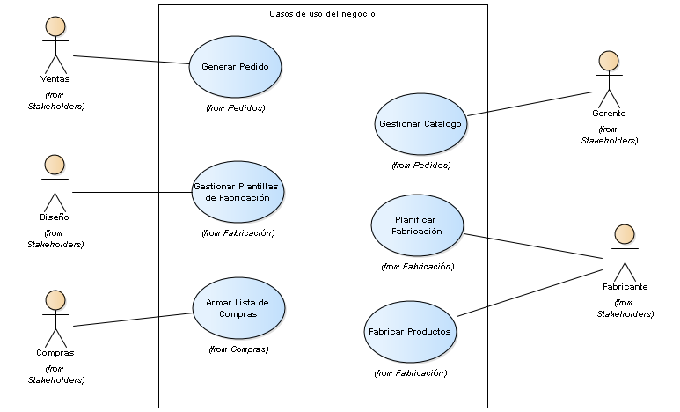

Casos de uso del Negocio

## **Compras**

*Package in package 'Casos de uso del negocio'*

Compras

Version 1.0 Phase 1.0 Proposed

crossover created on 06/05/2021. Last modified 06/05/2021

### **Compras diagram**

*Use Case diagram in package 'Compras'*

Compras

Version 1.0

crossover created on 06/05/2021. Last modified 27/05/2021

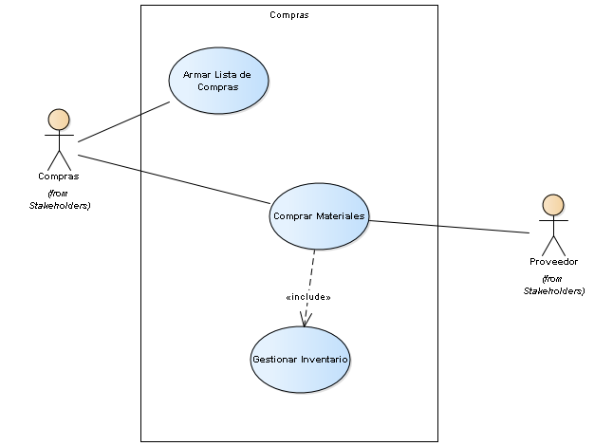

Compras

### **Armar Lista de Compras**

*UseCase in package 'Compras'*

El sistema debe ayudar al comprador a que pueda asegurar un correcto aprovisionamiento de los materiales necesarios. El objetivo es evitar que el fabricante tenga que realizarle los pedidos de materiales al comprador y que el mismo comprador los pueda comprar proactivamente basandose en la agenda del fabricante.

Armar Lista de Compras

Version 1.0 Phase 1.0 Proposed

crossover created on 06/05/2021. Last modified 05/08/2021

| **CONNECTORS** |
| --- |
| **UseCaseLink** Source -> Destination  From: Compras : Actor, Public  To: Armar Lista de Compras : UseCase, Public |

### **Comprar Materiales**

*UseCase in package 'Compras'*

Comprar Materiales

Version 1.0 Phase 1.0 Proposed

crossover created on 06/05/2021. Last modified 06/05/2021

| **CONNECTORS** |
| --- |
| **Include** «include» Source -> Destination  From: Comprar Materiales : UseCase, Public  To: Gestionar Inventario : UseCase, Public |

|  |
| --- |
| **UseCaseLink** Unspecified  From: Comprar Materiales : UseCase, Public  To: Proveedor : Actor, Public |

|  |
| --- |
| **UseCaseLink** Source -> Destination  From: Compras : Actor, Public  To: Comprar Materiales : UseCase, Public |

### **Gestionar Inventario**

*UseCase in package 'Compras'*

Gestionar Inventario

Version 1.0 Phase 1.0 Proposed

crossover created on 06/05/2021. Last modified 06/05/2021

| **CONNECTORS** |
| --- |
| **Include** «include» Source -> Destination  From: Fabricar Productos : UseCase, Public  To: Gestionar Inventario : UseCase, Public |

|  |
| --- |
| **Include** «include» Source -> Destination  From: Comprar Materiales : UseCase, Public  To: Gestionar Inventario : UseCase, Public |

## **Fabricación**

*Package in package 'Casos de uso del negocio'*

Fabricación

Version 1.0 Phase 1.0 Proposed

crossover created on 06/05/2021. Last modified 06/05/2021

### **Fabricación diagram**

*Use Case diagram in package 'Fabricación'*

Fabricación

Version 1.0

crossover created on 06/05/2021. Last modified 04/08/2021

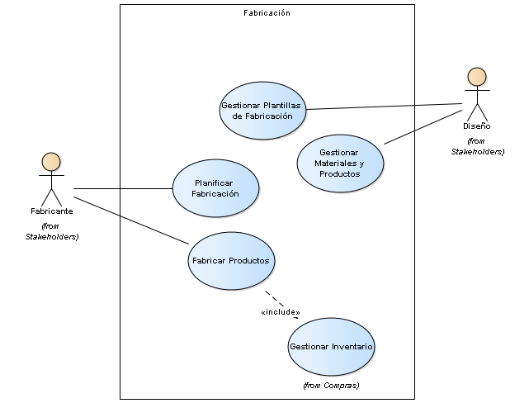

Fabricación

### **Fabricar Productos**

*UseCase in package 'Fabricación'*

Es necesario que antes de comenzar a fabricar el producto se verifique que se cuente con los materiales necesarios. En caso contraro que dicha fabricacion se pueda reprogramar. Para comenzar a fabricar hay que descontar los materiales del inventario y luego de que los productos esten listos actualizar el inventario

Fabricar Productos

Version 1.0 Phase 1.0 Proposed

crossover created on 06/05/2021. Last modified 05/08/2021

| **CONNECTORS** |
| --- |
| **Include** «include» Source -> Destination  From: Fabricar Productos : UseCase, Public  To: Gestionar Inventario : UseCase, Public |

|  |
| --- |
| **UseCaseLink** Source -> Destination  From: Fabricante : Actor, Public  To: Fabricar Productos : UseCase, Public |

### **Gestionar Materiales y Productos**

*UseCase in package 'Fabricación'*

Gestionar Materiales y Productos

Version 1.0 Phase 1.0 Proposed

crossover created on 06/05/2021. Last modified 06/05/2021

| **CONNECTORS** |
| --- |
| **UseCaseLink** Source -> Destination  From: Diseño : Actor, Public  To: Gestionar Materiales y Productos : UseCase, Public |

### **Gestionar Plantillas de Fabricación**

*UseCase in package 'Fabricación'*

Cuando el diseñador cree un nuevo producto reflejara en la plantilla de fabricacion los materiales y subproductos necesarios para fabricar una unidad del producto deseado. Ademas podra especificar el tiempo de reposo luego de su fabricacion que necesita para estar listo.

Gestionar Plantillas de Fabricación

Version 1.0 Phase 1.0 Proposed

crossover created on 06/05/2021. Last modified 05/08/2021

| **CONNECTORS** |
| --- |
| **UseCaseLink** Source -> Destination  From: Diseño : Actor, Public  To: Gestionar Plantillas de Fabricación : UseCase, Public |

### **Planificar Fabricación**

*UseCase in package 'Fabricación'*

El fabricante analizara cada pedido y procedera a organizar su agenda para tratar de terminar los productos solicitados lo antes posible. En el caso de que los productos que se hayan pedido es necesario que las ordenes de fabricacion que agende el fabricantes sean coherentes temporalmente para poder cumplir con el objetivo, es decir, fabricar primero los subproductos que componen un producto complejo. y permitir que tengan el reposo adecuado antes de continuar con el proceso productivo.

Planificar Fabricación

Version 1.0 Phase 1.0 Proposed

crossover created on 06/05/2021. Last modified 05/08/2021

| **CONNECTORS** |
| --- |
| **UseCaseLink** Source -> Destination  From: Fabricante : Actor, Public  To: Planificar Fabricación : UseCase, Public |

## **Pedidos**

*Package in package 'Casos de uso del negocio'*

Pedidos

Version 1.0 Phase 1.0 Proposed

crossover created on 06/05/2021. Last modified 06/05/2021

### **Pedidos diagram**

*Use Case diagram in package 'Pedidos'*

Pedidos

Version 1.0

crossover created on 06/05/2021. Last modified 23/07/2021

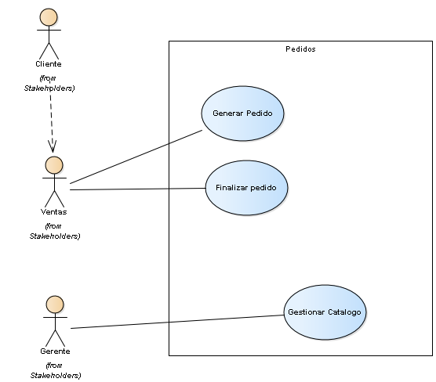

Pedidos

### **Finalizar pedido**

*UseCase in package 'Pedidos'*

Finalizar pedido

Version 1.0 Phase 1.0 Proposed

crossover created on 20/05/2021. Last modified 20/05/2021

| **CONNECTORS** |
| --- |
| **Association** Unspecified  From: Ventas : Actor, Public  To: Finalizar pedido : UseCase, Public |

### **Generar Pedido**

*UseCase in package 'Pedidos'*

El vendedor ingresara un pedido para que el fabricante lo procese.

El pedido podra ser iniciado por un cliente q compre por anticipado, o podra ser iniciado por el vendedor para reponer el stock de la tienda online

Generar Pedido

Version 1.0 Phase 1.0 Proposed

crossover created on 06/05/2021. Last modified 20/05/2021

| **CONNECTORS** |
| --- |
| **UseCaseLink** Source -> Destination  From: Ventas : Actor, Public  To: Generar Pedido : UseCase, Public |

### **Gestionar Catalogo**

*UseCase in package 'Pedidos'*

El gerente es el encargado de definir que productos estaran disponibles para la venta. Puede decidir si los productos creados por el diseñador estaran disponibles para el vendedor los incluya en sus pedidos.

Gestionar Catalogo

Version 1.0 Phase 1.0 Proposed

crossover created on 06/05/2021. Last modified 05/08/2021

| **CONNECTORS** |
| --- |
| **Association** Unspecified  From: Gerente : Actor, Public  To: Gestionar Catalogo : UseCase, Public |